Каникулы 2017 в городском округе Красноуфимск
"А у нас во дворе..."
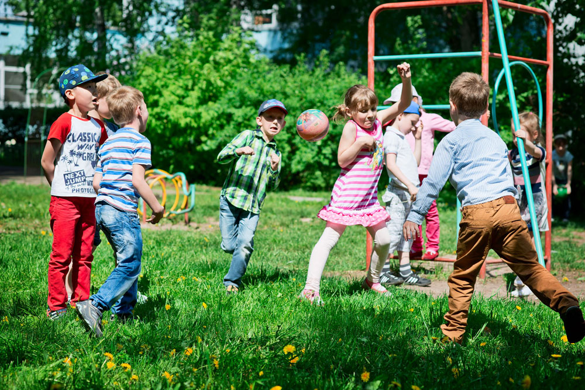
МО Управление образованием го Красноуфимск
Дата: | Мероприятие | Место проведения | Примечание
01.07.2017  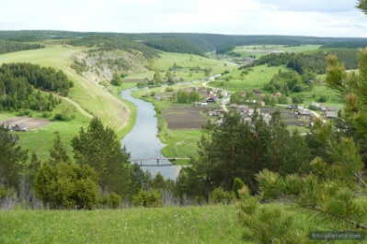 | 13:00 - Детская игровая программа, в рамках проведения Дня поселка Пудлинговый  14:00 - Спортивная программа, в рамках проведения Дня поселка Пудлинговый  16:00 - «С любовью к людям и земле»  концертная программа, посвященная  Дню поселка Пудлинговый  18:00 - Торжественная программа, посвященная  Дню поселка Пудлинговый  19.30-23.00 - Эстрадная праздничная программа Театра эстрады (Красноуфимск), посвященная  Дню поселка Пудлинговый | Культурно-оздоровительный комплекс  Пришкольная площадь (танцевальная площадка) | Бесплатно
01.07.2017 -03.07.2017  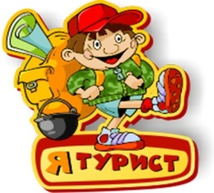 | Туристические сборы  «Школа юного туриста» | «Станция детского и юношеского туризма и экскурсий» | Бесплатно
03.07.2017  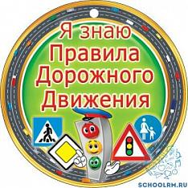 | Школа дорожных наук «Знать каждому положено»  (дошкольники, младшие школьники) | МБУ «Централизованная библиотечная система» | Бесплатно
04.07.2017  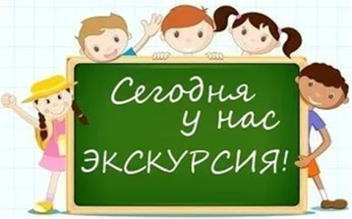  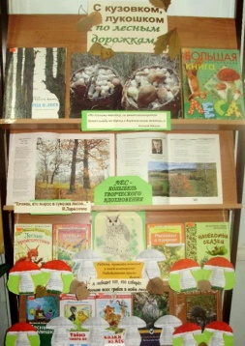 | Экскурсионная поездка в ПП «Оленьи ручьи»  Час интересных сообщений «С книжкой и лукошком по лесным дорожкам»  (дошкольники, младшие школьники) | «Станция детского и юношеского туризма и экскурсий»  МБУ «Централизованная библиотечная система» | Бесплатно  Бесплатно
05.07.2017  05.07.2017 – 07.07.2017  05.07.2017 – 07.07.2017  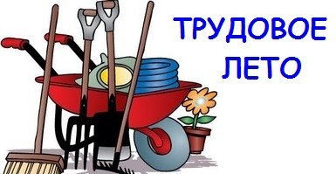  05.07.2017  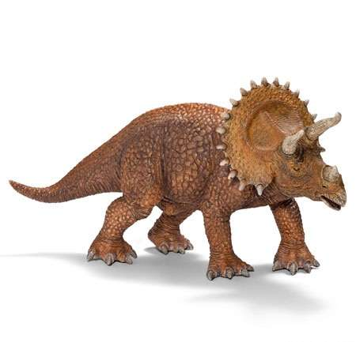 | «По ступенькам радуги»: игровой час  (дошкольники)  Викторина «Нам читают книжки – рады им мальчишки»  (дошкольники)  Водный поход по р. Уфа  Трудовые сборы,  СЮТ (Пролетарская 97а) уборка территории  Краеведческие минутки «А на Урале жили динозавры?»  (дошкольники, младшие школьники) | МБУ «Централизованная библиотечная система»  Филиал № 1  МБУ  «Централизованная библиотечная система»  Филиал № 2  «Станция детского и юношеского туризма и экскурсий»  «Станция детского и юношеского туризма и экскурсий»  МБУ «Централизованная библиотечная система» | Бесплатно  Бесплатно  Бесплатно  Бесплатно  Бесплатно
06.07.2017  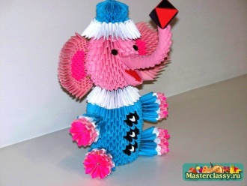 | Мастер-класс «Жители зоопарка»: ручная сборка  (младшие школьники)  Душевные посиделки «Ладушки, ладушки – да здравствуют дедушки и бабушки»  (дошкольники, младшие школьники) | МБУ «Централизованная библиотечная система»  Филиал № 3  МБУ «Централизованная библиотечная система» | Бесплатно
07.07.2017 - 10.07.2017 | Трудовые сборы,  р-н б/о «Экспресс»  уборка территории | «Станция детского и юношеского туризма и экскурсий» | Бесплатно
08.07.2017  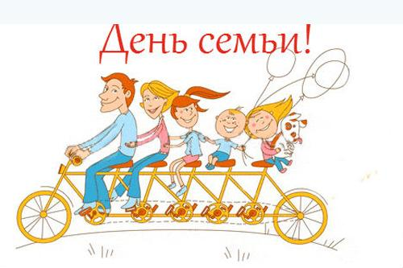  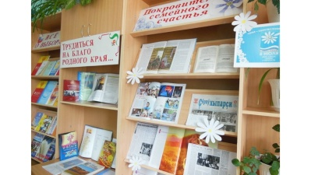  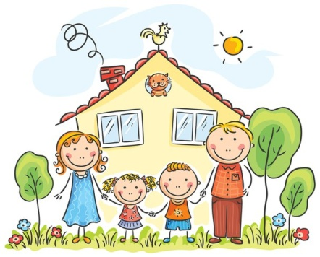 | Концертная программа ко Дню семьи, любви и верности «Семья моя - Моя обитель!»  19:00 - «Гиннес-шоу»  музыкально-конкурсная программа  для детей 12-14 лет  День чтения вслух «Летняя книжная лавочка» (книжная суббота)  (дошкольники, младшие школьники, подростки)  Акция «Гимн семье на лепестках ромашки»  (все категории читателей)  Мини-опрос «Что в семье важней всего?»  (младшие школьники, подростки) | Парк культуры и отдыха  Культурно-оздоровительный комплекс  МБУ «Централизованная библиотечная система»  Филиал №1  МБУ «Централизованная библиотечная система»  Филиал №1 | Бесплатно  Бесплатно  Бесплатно  Бесплатно
10.07.2017  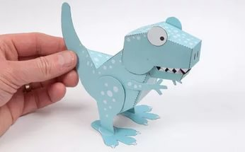  10.07.2017 – 13.07.2017  10.07.2017 | Мастер-класс «Динозавры»: бумажные игрушки  (младшие школьники)  Трудовые сборы,  СЮТ (Пролетарская 97а) подготовка и ремонт снаряжения  Информбюро «Загадки подводного мира»  (дошкольники, младшие школьники) | МБУ «Централизованная библиотечная система»  Филиал №3  «Станция детского и юношеского туризма и экскурсий»  МБУ «Централизованная библиотечная система» | Бесплатно  Бесплатно  Бесплатно
11.07.2017  11.07.2017 | Сладкое шоу «Очевидно, в мире нет нелюбителей конфет»  (дошкольники)  Урок экологической культуры «Проснулся, прибери свою планету»  (дошкольники, младшие школьники) | МБУ «Централизованная библиотечная система»  Филиал №1  МБУ «Централизованная библиотечная система» | Бесплатно  Бесплатно
12.07.2017 | Игра-путешествие «Лесные тропинки»  (дошкольники)  Академия национальной дружбы «Дружат дети всей России»  (дошкольники, младшие школьники) | МБУ «Централизованная библиотечная система»  МБУ «Централизованная библиотечная система» | Бесплатно
13.07.2017  13.07.2017 – 15.07.2017 | Книжная вечеринка «Как же книги не читать, если я хочу все знать!»  (дошкольники, младшие школьники)  Экологический десант,  р-н б/о «Экспресс»  уборка прибрежной территории | МБУ «Централизованная библиотечная система»  «Станция детского и юношеского туризма и экскурсий» | Бесплатно
14.07.2017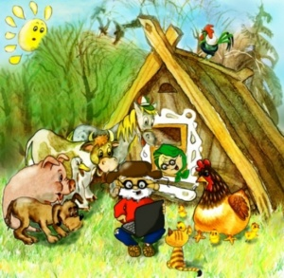 | 10:00 - «Деревенское подворье»  познавательная программа для детей дошкольного возраста  Мастер-класс «Венок из бумажных цветов»: ручная сборка  (младшие школьники)  Конкурс умников и умниц «Что растет на лугу, в лесу, на клумбе?»  (младшие школьники) | Культурно-оздоровительный комплекс  МБУ «Централизованная библиотечная система»  Филиал №3 | Бесплатно
15.07.2017 | День чтения вслух «Летняя книжная лавочка» (книжная суббота)  (дошкольники, младшие школьники, подростки) | МБУ «Централизованная библиотечная система»  Филиал №1 | Бесплатно
16.07.2017 | Детский квест «В поисках Черной Жемчужины» | Парк культуры и отдыха  (совместно со станцией  юннатов) | Бесплатно
20.07.2017  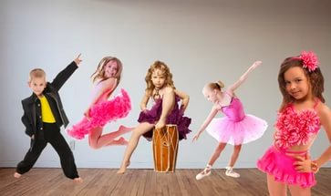  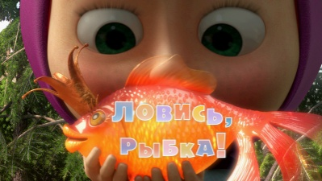  20.07.2017 – 04.08.2017  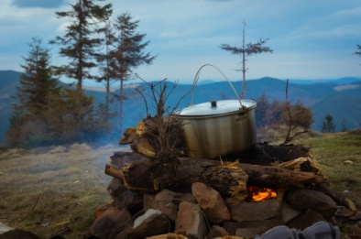 | 13:00 - Танцы для малышей  Рыбацкие забавы «Ловись, рыбка»  (дошкольники)  Библиотечная акция «Мой портрет с любимой книжкой»  (все категории читателей)  Поход 3 категории сложности, район Горной Шории (Кемеровская область) | «Станция детского и юношеского туризма и экскурсий»  МБУ «Централизованная библиотечная система»  Филиал №1  МБУ «Централизованная библиотечная система»  Филиал №3  Культурно-оздоровительный комплекс | Бесплатно  Бесплатно  Бесплатно
17.07.2017 | Мастер-класс «Разноцветные камушки»  (все категории читателей) | МБУ «Централизованная библиотечная система»  Филиал №2 | Бесплатно
22.07.2017 | День чтения вслух «Летняя книжная лавочка» (книжная суббота)  (дошкольники, младшие школьники, подростки) | МБУ «Централизованная библиотечная система»  Филиал №1 | Бесплатно
23.07.2017 | Детская танцевальная программа «Мини-Диско»  12:00 - «На солнечной поляночке»  семейный отдых на природе | Парк культуры и отдыха  Культурно-оздоровительный комплекс | Бесплатно
26.07.2017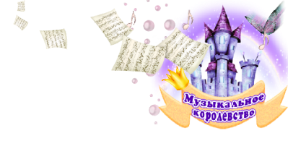 | 13:00 - «В королевстве музыки»  игровая программа  для малышей и их бабушек | Культурно-оздоровительный комплекс | Бесплатно
27.07.2017  27.07.2017 | 13:00 -«Полезная гимнастика»  спортивное мероприятие для молодежи  Урок дружбы «Дружить с собакой очень важно»  (дошкольники) | Культурно-оздоровительный комплекс  МБУ «Централизованная библиотечная система» | Бесплатно  Бесплатно
28.07.2017 | Игровая программа к международному Дню светофора «Красный, желтый и зеленый»  (младшие школьники) | МБУ «Централизованная библиотечная система»  Филиал №3 | Бесплатно
29.07.2017 | День чтения вслух «Летняя книжная лавочка» (книжная суббота)  (дошкольники, младшие школьники, подростки) | МБУ «Централизованная библиотечная система»  Филиал №1 | Бесплатно
30.07.2017  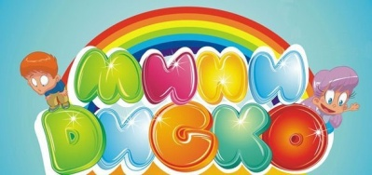 | Детская танцевальная программа «Мини-Диско» | Парк культуры и отдыха | Бесплатно
05.06 – 07.07. 17 г. (кроме воскресений) | «Уроки мудрого филина»  Интерактивная экскурсия, мастер-класс | Мероприятия музея для школьных площадок | 300 р. (с группы) + входные билеты
05.06 – 07.07. 2017 г. (кроме воскресений) | «Знатоки и умницы» (продолжительность 1 час)  для учащихся начального звена  интеллектуальная игра (участники и победители получают документ для портфолио) | Мероприятия музея для школьных площадок | 150 р. (с группы) + входные билеты
05.06 – 07.07. 2017 г. (кроме воскресений) | «ЭКОмир. Вся правда о петухах»  (продолжительность академический час)  для детей 7-9 лет  Мероприятие, викторина, мастер-класс) | Мероприятия музея для школьных площадок | 300 р. (с группы) + входные билеты
05.06 – 07.07. 2017 г. (кроме воскресений)  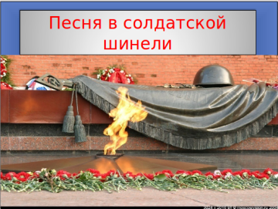 | «Песня в солдатской шинели»  (продолжительность более 1 часа)  для детей 12 – 15 лет.  Конкурс | Мероприятия музея для школьных площадок | 300 р. (с группы) + входные билеты
05.06 – 07.07. 2017 г. (кроме воскресений) | «С чего начинается родина»  (продолжительность 1 час)  для детей 1 – 3 класса  Интерактивная экскурсия | Мероприятия музея для школьных площадок | 150 р. (с группы) + входные билеты
В течение месяца  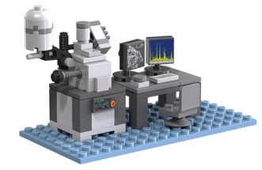 | «ТЕХНОмастерская»  - изготовление моделей космических аппаратов  - изготовление аксессуаров с применением деталей, выполненных на лазерном станке  - стрельба из лазерного оружия в интерактивном тире  - леголаборатория | МАУДО «Дворец творчества»  (7 – 12 лет)
В течение месяца  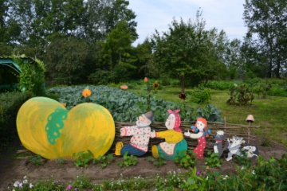 | Обзорные экскурсии | МБУДО "Станция юных натуралистов"
В течение месяца  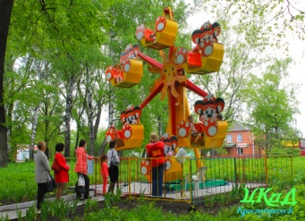 | Работа аттракционов | Парк культуры и отдыха

